

ช่องทาง
การแจ้งเรื่องร้องเรียนการทุจริต
ประจำปีงบประมาณ ๒๕๖๘
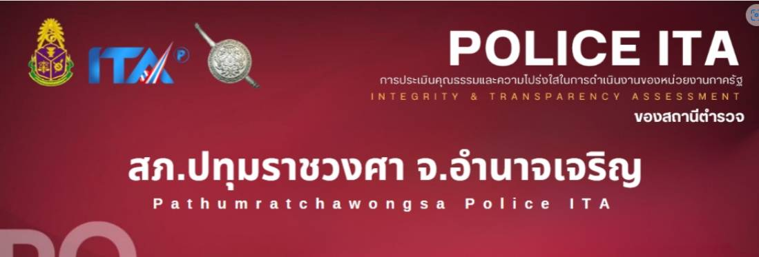

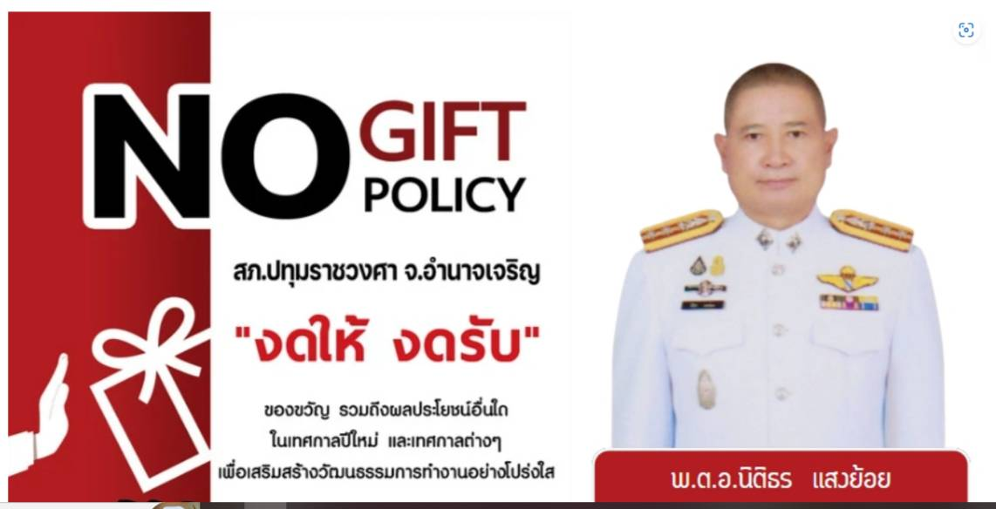
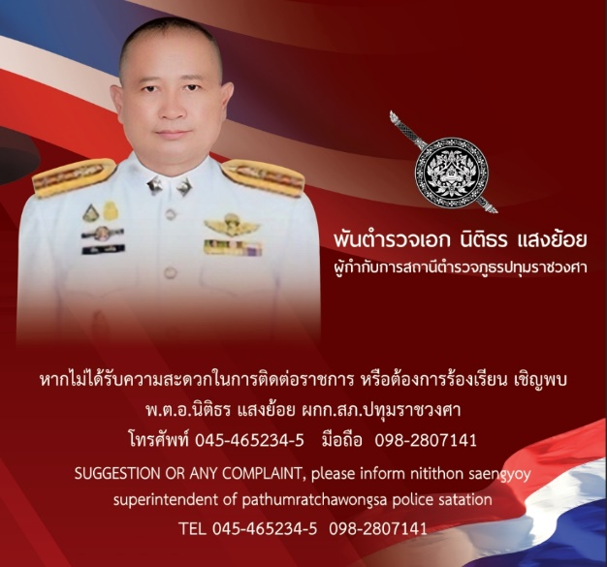

สถานีตำรวจภูธรปทุมราชวงศา

สารบัญ

หน้า
๑. หลักการและเหตุผล ๑
๒.วัตถุประสงค์ ๑
๓. บทบาทหน้าที่ของผู้รับผิดชอบ ๒
๔. แนวทางการจัดการเรื่องร้องเรียนของ สภ.ปทุมราชวงศา ๒
๕. ช่องทางการรับเรื่องร้องเรียน ๓
๖. หลักเกณฑ์ในการรับเรื่องร้องเรียน/แจ้งเบาะแสการทุจริตและประพฤติมิชอบ ๔
๗. กระบวนการจัดการข้อร้องเรียน ๕
๘. การตรวจสอบเรื่องร้องเรียน ๕
๙. ภาคผนวก ๖

๑
คู่มือการปฏิบัติงานการจัดการเรื่องร้องเรียนการทุจริต/แจ้งเบาะแสการทุจริตประพฤติมิชอบ สถานีตำรวจภูธรปทุมราชวงศา
๑.หลักการและเหตุผล
การดำเนินการป้องกันและปราบปรามการทุจริตและประพฤติมิชอบการส่งเสริมและคุ้มครอง คุณธรรมจริยธรรมของข้าราชการตำรวจและบุคลากรในหน่วยงานให้สอดคล้องกับยุทธศาสตร์ชาติว่าด้วยการ ป้องกันและปราบปรามการทุจริตเพื่อใช้เป็นเครื่องมือสำคัญในการสร้างการมีส่วนร่วมจากทุกภาคีเครือข่ายด้าน การป้องกันปราบปรามการทุจริต การส่งเสริมและคุ้มครองจริยธรรมบุคลากร กำหนดมาตรการปลูกจิตสำนึก
ป้องกันปราบปรามและสร้างเครือข่ายในการป้องกันและปราบปรามการทุจริตโดยมุ่งเน้นการป้องกันการทุจริต ด้วยการร่วมกำหนดเป้าหมายการพัฒนากลยุทธ์การป้องกันการส่งเสริมและคุ้มครองจริยธรรมไปสู่การปฏิบัติตาม แผนงาน/โครงการ ที่วางไว้เพื่อมุ่งไปสู่เป้าหมายเดียวกัน คือ ความสำเร็จอย่างมีประสิทธิภาพ ประชาชนได้รับการ บริการที่ดีมีความพึงพอใจเชื่อมั่นและศรัทธาต่อการบริหารราชการของหน่วยงานนำไปสู่ค่าดัชนีการรับรู้เรื่อง การทุจริต ( Corruption Perception Index : CPI) ของประเทศไทยที่ดี นอกจากนี้ ยังมีหน้าที่สำคัญในการรับ แจ้งเบาะแสเรื่องร้องเรียนกำกับติดตามการจัดการเรื่องร้องเรียนการทุจริตและประพฤติมิชอบในส่วนของการ ปฏิบัติงานดำเนินการตามกระบวนการจัดการเรื่องร้องเรียน/ร้องทุกข์ที่สอดคล้องกับพระราชกฤษฎีกาว่าด้วย หลักเกณฑ์และวิธีการบริหารกิจการบ้านเมืองที่ดี พ.ศ.๒๕๔๖ มาตรา ๓๘ กำหนดว่า“เมื่อส่วนราชการใดได้รับการ ติดต่อสอบถามเป็นหนังสือจากประชาชนหรือส่วนราชการด้วยกันเกี่ยวกับงานที่อยู่ในอำนาจหน้าที่ของส่วน ราชการนั้น ให้เป็นหน้าที่ของส่วนราชการนั้นที่จะต้องตอบคำถามหรือแจ้งการดำเนินการให้ทราบภายใน ๑๕ วัน หรือภายในระยะเวลาที่กำหนดบนพื้นฐานของหลักธรรมาภิบาลซึงอำนาจหน้าที่ดำเนินการเกี่ยวกับข้อร้องเรียน การทุจริตการปฏิบัติหรือละเว้นการปฏิบัติหน้าที่โดยมิชอบของเจ้าหน้าที่ราชการภายใต้การอภิบาลระบบการรับ เรื่องราวร้องเรียน/ ร้องทุกข์คือ การป้องกัน ส่งเสริม รักษา และฟื้นฟูบนพื้นฐานของหลักธรรมาภิบาลของระบบ อย่างสูงสุดและยั่งยืน
๒. วัตถุประสงค์
๒.๑.เพื่อให้ข้าราชการตำรวจและบุคลากรในสังกัดผู้มีหน้าที่รับผิดชอบสามารถ นำไปเป็นกรอบแนวทางการดำเนินงานให้เป็นรูปธรรม ปฏิบัติงานตามมาตรฐานกระบวนการจัดการ เรื่องร้องเรียน/ แจ้งเบาะแส ด้านการทุจริต และประพฤติมิชอบ ได้อย่างมีประสิทธิภาพ
๒.๒ เพื่อให้มั่นใจว่ากระบวนการจัดการเรื่องร้องเรียน/แจ้งเบาะแสการทุจริต ประพฤติมิชอบของหน่วยงานใช้เป็นแนวทางการปฏิบัติตามขั้นตอนที่สอดคล้องกับข้อกำหนด ระเบียบ หลักเกณฑ์และ กฎหมายที่เกี่ยวข้องกับการจัดการเรื่องร้องเรียนอย่างครบถ้วนและมีประสิทธิภาพ
๒.๓ เพื่อเป็นหลักฐานการแสดงขั้นตอนและวิธีการปฏิบัติงานที่สามารถถ่ายทอด ให้แก่เจ้าหน้าที่ผู้มาปฏิบัติงานใหม่ พัฒนาการทำงานของข้าราชการตำรวจและบุคลากรให้มีความเป็น มืออาชีพ และ แสดงหรือเผยแพร่ให้บุคคลภายนอก หรือผู้รับบริการให้สามารถเข้าใจและใช่ประโยชน์ จะกระบวนการที่มีอยู่
๒
หรือเสนอแนะ ปรับปรุงกระบวนการในการปฏิบัติ
๒.๔ เพื่อพิทักษ์สิทธิของประชาชนและผู้ร้องเรียนตามหลักธรรมาภิบาล
๓. บทบาทหน้าที่ของผู้รับผิดชอบ
บทบาทในการเสริมสร้างความเข้มแข็งและเป็นเครือข่ายสำคัญในการขับเคลื่อน นโยบายและมาตรการต่างๆ ในการต่อต้านการทุจริตภายในหน่วยงาน รวมทั้งบูรณาการกับศูนย์ ปฏิบัติการต่อต้านการทุจริต
๓.๑ เสนอแนะผู้กำกับการสถานีตำรวจภูธรชัยนาทเกี่ยวกับการป้องกันปราบปราม การทุจริตประพฤติมิชอบของหน่วยงาน รวมทั้งจัดทำแผนปฏิบัติการป้องกันปราบปรามการทุจริต ประพฤติมิชอบของหน่วยงานให้สอดคล้องกับยุทธศาสตร์ว่าด้วยการป้องกันปราบปรามการทุจริตและ นโยบายของรัฐบาล ที่เกี่ยวข้อง
๓.๒ ประสาน เร่งรัด กำกับติดตามการดำเนินการตามแผนปฏิบัติการป้องกัน ปราบปรามการทุจริตประพฤติมิชอบของหน่วยงาน
๓.๓ ดำเนินการเกี่ยวกับข้อร้องเรียนการทุจริต การปฏิบัติหรือการละเว้นการปฏิบัติ หน้าที่โดยมิชอบของข้าราชการตำรวจและบุคลากรในหน่วยงาน
๓.๔ คุ้มครองคุณธรรมจริยธรรม ตามระเบียบ ข้อบังคับ ข้อกฎหมายต่างๆที่เกี่ยวข้อง
๓.๕ ประสานงานที่เกี่ยวข้องกับการป้องกันปราบปรามการทุจริต ประพฤติมิชอบ และคุ้มครอง จริยธรรมกับหน่วยงานที่เกี่ยวข้อง
๓.๖ ติดตาม ประเมินผล และรายงานผลการป้องกันปราบปรามการทุจริตและ ประพฤติมิชอบ และการคุ้มครองจริยธรรมเสนอต่อหัวหน้าหน่วยงาน
๓.๗ ปฏิบัติงานสนับสนุนการปฏิบัติงานของหน่วยงานที่เกี่ยวข้องหรือตามที่ได้รับมอบหมาย
๔. แนวทางการจัดการเรื่องร้องเรียนของ สภ.ปทุมราชวงศา
ฝ่ายอำนวยการ สภ.ปทุมราชวงศา ได้ดำเนินการจัดทำแนวทางการจัดการเรื่องร้องเรียน เกี่ยวกับการทุจริตและประพฤติมิชอบ การจัดซื้อจัดจ้าง และการให้บริการต่างๆ ของข้าราชการตำรวจ สภ.ปทุมราชวงศา โดยครอบคลุมการบริหารจัดการเรื่องร้องเรียนต่างๆ ตลอดจนการรับฟังข้อคิดเห็น ข้อเสนอแนะเกี่ยวกับการปฏิบัติงานและการให้บริการต่างๆของ สภ.ปทุมราชวงศา เพื่อให้ข้าราชการตำรวจ สภ.ปทุมราชวงศา ที่มีหน้าที่รับผิดชอบหรือเกี่ยวกับการจัดการเรื่องร้องเรียนทุจริตของข้าราชการตำรวจ สภ.ปทุมราชวงศา สามารถดำเนินการจัดการเรื่องร้องเรียนการทุจริตเป็นไปในทิศทาง เดียวกันเพื่อให้การจัดการเรื่องร้องเรียนของ สภ.ปทุมราชวงศา เป็นไปอย่างมีคุณภาพและช่วยแก้ไข ปัญหาของผู้ร้องเรียนได้อย่างแท้จริง โดยมีรายละเอียดประกอบด้วย
๔.๑ คำจำกัดความ
ข้อร้องเรียน มีความหมายคลอบคลุมถึง ข้อร้องเรียน/ข้อเสนอแนะ/ข้อคิดเห็น/ คำชมเชย/การสอบถามหรือร้องขอข้อมูล
ผู้ร้องเรียน หมายถึง ประชาชนทั่วไป,องค์กรภาครัฐ/ภาคเอกชน,ผู้รับบริการ,ผู้มี ส่วนได้ส่วนเสียที่ติดต่อกับ สภ.เมืองชัยนาท ผ่านช่องทางต่างๆ

๓
๔.๒ ประเภทข้อร้องเรียน
๔.๒.๑ ข้อร้องเรียนเกี่ยวกับการทุจริตและประพฤติมิชอบ หมายถึง ข้อสงสัยใน ด้านการปฏิบัติงานที่มีการฝ่าฝืนการปฏิบัติงานหรือการปฏิบัติงานไม่ถูกต้องไม่เป็นไปตามขั้นตอน หรือมีการใช้อำนาจหน้าที่ในทางมิชอบต้องการให้ผู้ปฏิบัติงานชี้แจงตอบข้อสงสัยปรับปรุงหรือแก้ไข การปฏิบัติงานให้ถูกต้องและชัดเจน โปร่งใสสามารถตรวจสอบได้
๔.๒.๒ ข้อร้องเรียนเกี่ยวกับกระบวนการจัดซื้อจัดจ้าง หมายถึง ความไม่พอใจ ด้านการจัดซื้อจัดจ้างต้องการให้ผู้ให้บริการชี้แจง ตอบข้อสงสัย ปรับปรุง หรือแก้ไขการปฏิบัติงานด้าน จัดซื้อจัดจ้างให้ถูกต้องและชัดเจน โปร่งใสสามารถตรวจสอบได้
๔.๒.๓ ข้อร้องเรียนการให้บริการ หมายถึง ข้อไม่พอใจด้านการให้บริการ วิชาการ ต้องการให้ผู้ให้บริการปรับปรุง แก้ไขการปฏิบัติงาน ได้แก่ ความไม่สะดวกในการรับบริการ ความล่าช้า ข้อผิดพลาดในการให้บริการ การเลือกปฏิบัติกับผู้รับบริการ การใช้คำพูด การดูแลต้อนรับ การควบคุมอารมณ์ของผู้ปฏิบัติงาน เป็นต้น
๔.๒.๔ ข้อร้องเรียนประเภทอื่นๆ หมายถึง ข้อที่ไม่พึงพอใจในด้านอื่นๆ ที่ผู้ ร้องเรียน ประสงค์ให้ สภ.เมืองชัยนาทแก้ไขและดำเนินการให้ถูกต้องและโปร่งใส
๕. ช่องทางการรับเรื่องร้องเรียน
๕.๑ กล่องรับข้อคิดเห็น/ข้อร้องเรียน ณ จุดบริการประชาชน One Stop Service ชั้น ๑ สภ.ปทุมราชวงศา
๕.๒ การร้องเรียนด้วยตนเองในวันเวลาราชการโดยการกรอกข้อมูลแบบฟอร์ม แจ้งข้อร้องเรียน ณ ศูนย์ปฏิบัติการต่อต้านการทุจริต สภ.ปทุมราชวงศา
๕.๓ การร้องเรียนด้วยตนเอง ในขณะการปฏิบัติงานของเจ้าหน้าที่ ณ จุด ปฏิบัติงาน
๕.๔ จดหมายอิเล็กทรอนิกส์ : pathumratchawongsa @rtp.go.th
๕.๕ จดหมายถึง ผกก.สภ.ปทุมราชวงศา
๕.๖ Facebook สภ.ปทุมราชวงศา
๕.๗ ทางเว็บไซต์ สภ.ปทุมราชวงศา
https://pathumratchawongsa.amnatcharoen.police.go.th/
๕.๘. ศูนย์รับเรื่องราวร้องทุกข์ 1112 ของรัฐบาล
๕.๙. สายด่วน สํานักนายกรัฐมนตรี 1111
๕.๑๐. สำนักงานจเรตำรวจ สำนักงานตำรวจแห่งชาติ
๖. หลักเกณฑ์ในการรับเรื่องร้องเรียน/แจ้งเบาะแส การทุจริตและประพฤติมิชอบ
๖.๑ ระบุ ชื่อ นามสกุลจริง ของผู้ร้องเรียน/ผู้แจ้งเบาะแส
๖.๒ ระบุ วัน เดือน ปีของหนังสือร้องเรียน/แจ้งเบาะแส
๖.๓.ระบุข้อเท็จจริงพฤติการณ์ประกอบเรื่องร้องเรียน/เรื่องแจ้งเบาะแสโดย ปรากฏชัดเจนว่ามีมูลมีข้อเท็จจริงหรือชี้ช่องทางการแจ้งเบาะแสเกี่ยวกับทุจริตของเจ้าหน้าที่หรือหน่วยงาน ที่ชัดแจ้งเพียงพอที่จะสามารถดำเนินการสอบสวนได้
๖.๕ ระบุพยานเอกสาร พยานวัตถุ พยานบุคคล (ถ้ามี) โดยใช้ถ้อยค าหรือ
๔
ข้อความที่สุภาพการติดต่อและการสอบสว เป็นเรื่องลับ เป็นกรณีบุคคล อาจไม่สามารถเป็ดเผย ข้อมูลการกระทำผิด ได้จนกว่าคดีความจะยุติ
๗. กระบวนการจัดการข้อร้องเรียน
๗.๑ ผู้ร้องเรียนสามารถร้องเรียนได้ในช่องทางที่กำหนดให้
๗.๒ เมื่อได้รับเรื่องร้องเรียน ฝ่ายอำนวยการจะดำเนินการพิจารณาแยกประเภท ของเรื่องร้องเรียนและข้อเสนอแนะ
๗.๓ ฝ่ายอำนวยการ ส่งเรื่องร้องเรียน ข้อคิดเห็น/ข้อเสนอแนะ ไปยังฝ่ายต่างๆ ที่ เกี่ยวข้องเพื่อพิจารณาดำเนินการโดยเร็ว
๗.๔ เมื่อฝ่ายต่างๆ ที่เกี่ยวข้องดำเนินการตรวจสอบเรื่องร้องเรียน ข้อคิดเห็น/ข้อเสนอแนะเสร็จเรียบร้อยแล้วให้แจ้งผลการดำเนินงานไปยังผู้รับเรื่องร้องเรียน
๗.๕ ฝ่ายอำนวยการ รวบรวมข้อมูลเสนอต่อ ผกก.สภ.ปทุมราชวงศา
๘. การตรวจสอบเรื่องร้องเรียน
๘.๑. ผู้ร้องเรียนสามารถร้องเรียนได้ในช่องทางที่กำหนดให้ โดยการให้ผู้ร้องเรียนทำ การบันทึกข้อมูลรายละเอียดการร้องเรียน ได้แก่ ชื่อผู้ร้องเรียน ที่อยู่ หมายเลขโทรศัพท์ ชื่อหน่วยงาน หรือชื่อผู้ถูกร้องเรียน และเหตุที่ร้องเรียน ตามแบบฟอร์มเอกสารที่กำหนด เพื่อประโยชน์ในการแจ้ง ผลการดำเนินการกลับไปให้ผู้ร้องเรียนทราบ แต่หากผู้ร้องประสงค์ที่จะปกปิดชื่อผู้ร้องสามารถที่จะ ระบุไว้ในแบบฟอร์ม ซึ่ง ผกก.สภ.ปทุมราชวงศา จะรักษาเป็นความลับอย่างเคร่งครัด
๘.๒ เมื่อได้รับข้อร้องเรียนฝ่ายต่างๆ ที่เกี่ยวข้องจะดำเนินการตามกระบวนการ จัดการเรื่องร้องเรียนตามขั้นตอนต่างๆ ทันที
กระบวนการจัดการเรื่องร้องเรียน สภ.ปทุมราชวงศา
เมื่อได้รับเรื่องร้องเรียน ฝ่ายอำนวยการดำเนินการตามกระบวนการจัดการเรื่องร้องเรียนตาม ขั้นตอนต่างๆสรุปเป็นตารางแสดงการบวนการจัดการเรื่องร้องเรียน ดังนี้
๑.เรื่องร้องเรียนจาก ภายใน/ภายนอก
๒..ฝ่ายอำนวยการ สภ.ปทุมราชวงศา พิจารณาคัดแยกประเภทเรื่องร้องเรียน
๓.กรณี การทุจริตและประพฤติมิชอบเสนอตั้งคณะกรรมการสืบสวนข้อเท็จจริง รายงานความคืบหน้าให้ผู้ร้องทราบภายใน ๑๕ วันนับจากวันรับเรื่อง คณะกรรมการสืบสวนข้อเท็จจริง ดำเนินการ กรณีมีมูล ตั้งคณะกรรมการสอบสวนวินัยร้ายแรง/ไม่ร้ายแรง คณะกรรมการสอบสวนวินัย ร้ายแรงดำเนินการ สอบสวนภายใน ๒๗๐ วันเสนอลงโทษหรือยุติเรื่องรายงาน ผกกฯ และหน่วยงานที่เกี่ยวข้องเพื่อพิจารณา ผกก.สภ.ปทุมราชวงศา ออกคาสั่งสั่งให้เป็นไปตาม มติคณะกรรมการกรณีไม่มีมูลให้ยุติเรื่องเสนอผกก.สภ.ปทุมราชวงศา ผ่านฝ่าย อำนวยการรายงาน ผกกฯและหน่วยงานที่เกี่ยวข้อง รายงานผลให้ผู้ร้องทราบ ภายใน ๑๐ วันนับจากทราบ มติคณะกรรมการ

๕
แบบแจ้งข้อร้องเรียน สภ.ปทุมราชวงศา
วันที่.................เดือน................................พ.ศ. ….................…
เรื่อง ร้องเรียน...............................................
เรียน ผกก.สภ.ปทุมราชวงศา
ข้าพเจ้าชื่อ...............................................................นามสกุล............................... ...... อยู่บ้านเลขที่ ................. หมู่ที่…….…… ถนน..............................ตําบล/แขวง............................... อําเภอ/เขต.......................จังหวัด................................... รหัสไปรษณีย์............................................. โทรศัพท์..................................................................
ขอร้องเรียน นาย/นาง/นางสาว/อื่นๆ (ระบุ)………………….......…………...ตำแหน่ง.................................. ฝ่ายงาน ................................................................ได้กระทำการเป็นการทุจริตและประพฤติมิชอบหรือ ฝ่าฝืนไม่ปฏิบัติตามหรือปฏิบัติไม่ถูกต้องในกระบวนการ โดยมีรายละเอียดข้อเท็จจริง ดังนี้ ……………………………………........…...............………………………………………………………………………………… ……………………………….………………………………………………………………………………………………………………
พร้อมนี้ ข้าพเจ้าได้แนบเอกสารเพื่อประกอบการพิจารณามาด้วยแล้ว คือ
(๑)....................................................................................จํานวน.....................แผ่น (๒).....................................................................................จํานวน....................แผ่น ข้าพเจ้าขอรับรองว่า ข้อเท็จจริงที่ได้ยื่นร้องเรียนต่อ ผกก.สภ.ปทุมราชวงศา เป็นความ
จริงทุกประการ และขอรับผิดชอบต่อข้อเท็จจริงดังกล่าวข้างต้นทั้งหมด และข้าพเจ้ารับทราบว่าการ นำความเท็จมาร้องเรียนต่อเจ้าหน้าที่ ซึ่งทำให้ผู้อื่นได้รับความเสียหาย เป็นความผิดตามประมวล กฎหมายอาญาฐานแจ้งความเท็จต่อเจ้าพนักงาน
จึงเรียนมาเพื่อโปรดพิจารณาดำเนินการให้ตามความประสงค์ของข้าพเจ้าต่อไป ขอแสดงความนับถือ
(ลงชื่อ) ผู้ร้องเรียน
(.............................................)
ช่องทางรับเรื่องร้องเรียน ( ) ด้วยตนเอง ( ) อินเทอร์เน็ต ( ) จดหมาย ( ) อื่นๆ ได้แก่
บันทึกเพิ่มเติม……………………………………………………………………………………………………………………
(ลงชื่อ) เจ้าหน้าที่ผู้รับเรื่องร้องเรียน (….………………………………………. )
ตําแหน่ง.......................................
วันที่.........เดือน...................... พ.ศ…………..


ประกาศสถานีตำรวจภูธรปทุมราชวงศา
เรื่อง มาตรการป้องกันผู้แจ้งเบาะแสการทุจริต
....................................................................... ตามมติคณะรัฐมนตรีเห็นชอบให้ทุกภาคส่วนราชการและหน่วยงานของรัฐกำหนดมาตรการ
หรือแนวทางป้องกันหรือแนวทางป้องกันและแก้ไขปัญหาการทุจริตประพฤติมิชอบในส่วนราชการและหน่วยงาน ของรัฐโดยมั่งเน้นการสร้างธรรมาภิบาลในการบริหารงานและส่งเสริมการมีส่วนร่วมจากทุกภาคส่วนในการตรวจ สอบเฝ้าระวังเพื่อสกัดกั้นมิให้เกิดการทุจริตประพฤติมิชอบได้เพื่อให้สอดคล้องกับยุทธศาสตร์ชาติ ว่าด้วยการป้องกันและปราบปรามการทุจริตเพื่อให้การดำเนินการคุ้มครองดูแลผู้ที่ถูกคุกคามหรือถูกกลั่นแกล้ง จากผลของการให้ข้อมูลหรือเป็นพยานหรือถูกร้องเรียนอย่างไม่เป็นธรรมในเรื่องการทุจริตประพฤติมิชอบ ของหน่วยงาน หรือข้าราชการตำรวจในสังกัดสถานีตำรวจภูธรปทุมราชวงศา จึงขอประกาศมาตรการ
คุ้มครองดูแลแก่ผู้ที่ถูกคุกคามหรือถูก กลั่นแกล้งกรณีมีการร้องเรียนผ่านสื่อต่างๆ ดังนี้
๑.มาตรการคุ้มครองดูแลแก่ผู้ที่ถูกคุกคามหรือถูกกลั้นแกล้งจากผลของการให้ข้อมูลหรือ เป็นพยานหรือถูกร้องเรียนอย่างไม่เป็นธรรมในเรื่องการทุจริตประพฤติมิชอบของหน่วยงานหรือ ข้าราชการตำรวจ ในสังกัดสถานีตำรวจภูธรปทุมราชวงศา
๑.๑กรณีบัตรสนเท่ห์ไม่ลงชื่อ ที่อยู่ ตำแหน่ง ไม่รับไว้พิจารณา เว้นแต่มีการระบุ หลักฐานปรากฎชัดแจ้งตลอดจนชี้พยานบุคคลที่แน่นอนเท่านั้น
๑.๒ กรณีร้องเรียนโดยระบุชื่อ ตำแหน่ง ที่อยู่ของผู้ร้องเรียน เมื่อผู้บังคับบัญชา ได้รับร้องเรียนให้ถือเป็นความลับทางราชการ แล้วส่งสำเนาโดยปิดชื่อผู้ร้องเรียนให้ผู้บังคับบัญชาของผู้ ถูกกล่าวโทษทำการสืบสวน ทางลับว่ามีมูลความจริงหรือไม่เพียงใด
(ก)กรณีไม่มีมูลที่ควรกล่าวหาว่ากระทำผิดวินัยให้ยุติเรื่องแล้วรายงานให้ ผู้บังคับบัญชาที่ได้รับเรื่องทราบกรณีผู้ร้องเรียนเป็นข้าราชการตำรวจในสังกัดนำความเท็จมาร้องเรียน ให้ดำเนินการทางวินัย หากเป็นข้าราชการต่างสังกัดให้รายงานข้อเท็จให้ผู้บังคับบัญชาต้นสังกัดของผู้ ร้องเรียนทราบ เพื่อใช้ดุลพินิจสั่งการตามสมควรต่อไปกรณีผู้ร้องเรียนเป็นบุคคลภายนอกและผู้ถูกคุกคามหรือผู้ถูกร้องเรียนมีความประสงค์ดำเนินคดีอาญาให้งานสอบสวนสถานีตำรวจภูธรปทุมราชวงศาดำเนินการช่วยเหลือด้านกฎหมาย ให้คำปรึกษาและคำแนะนำแก่ผู้ถูกคุกคามหรือผู้ถูก ร้องเรียน เพื่อมิให้มีการกลั่นแกล้งกัน
(ข) กรณีเป็นความผิดทางกฎหมาย ให้ดำเนินคดีทางอาญา หากปรากฏว่ามีมูลความ จริง เป็นความผิดทางวินัยให้ดำเนินการสอบสวน หรือตั้งกรรมการสอบสวนตามระเบียบฯ
๑.๓.ให้ผู้บังคับบัญชาใช้ดุลพินิจสั่งการตามที่เห็นสมควรเพื่อคุ้มครองผู้ร้องพยาน บุคคลที่ให้ข้อมูลในการสืบสวนสอบสวน อย่าให้ต้องรับภัยหรือความไม่ชอบธรรมซึ่งอาจเนื่องมาจาก การร้องเรียน การเป็นพยานหรือการให้ข้อมูลนั้น

-๒-
๒. มาตรการป้องกันภัยผู้แจ้งเบาะแสการทุจริต
๒.๑.เมื่อผู้บังคับบัญชาได้รับแจ้งในเบื้องต้น ให้ถือเป็นความลับทางราชการ ให้ปกปิด มิให้มีการเปิดเผยชื่อตัว ชื่อสกุล ที่อยู่ หรือข้อมูลอย่างอื่นที่สามารถระบุตัวผู้แจ้งได้ แล้วดำเนินการ สืบสวนทางลับว่ามีมูลความจริงหรือไม่เพียงใด
๒.๒. ในการดำเนินการตามขั้นตอนสืบสวนในทางลับเพื่อหาข้อเท็จจริง หากปรากฏว่า ผู้แจ้งเบาะแสเป็นข้าราชการตำรวจในสังกัดสถานีตำรวจภูธรชัยนาท ข้าราชการต่างสังกัดหรือบุคคลภายนอก ได้ให้ข้อเท็จจริงที่เป็นประโยชน์ต่อหน่วยงานอย่างยิ่ง ผู้แจ้งพึงมีสิทธิได้รับสิทธิ ประโยชน์ตอบแทนตามสมควร เช่น ความชอบ หรือประกาศเกียรติคุณแล้วแต่กรณีเป็นการพิเศษหากปรากฏภายหลังว่าผู้แจ้งเบาะแสได้แจ้งข้อความ อันเป็นเท็จหากเป็นข้าราชการตำรวจในสังกัดให้ ดำเนินการทางวินัยหากเป็นข้าราชการต่างสังกัด ให้รายงานผู้บังคับบัญชาของผู้แจ้งเบาะแสทราบ เพื่อ ใช้ดุลพินิจสั่งการตามสมควรหากเป็นบุคคลภายนอก และผู้เสียหายมีความประสงค์ดำเนินคดีทาง อาญา ให้งานสอบสวนสถานีตำรวจภูธรปทุมราชวงศาดำเนินการให้ความช่วยเหลือด้านกฎหมายให้ คำปรึกษาและคำแนะนำแก่ผู้เสียหาย
๓. มาตรการคุ้มครองดูแลแก่ผู้ที่ถูกคุกคามหรือถูกกลั่นแกล้ง
กรณีมีการร้องเรียนผ่านสื่อต่างๆเช่นโทรทัศน์วิทยุ หนังสือพิมพ์ จดหมายอิเล็กทรอนิกส์
(E-mail) หรือสื่อสังคมออนไลน์ (Social Media) ของสถานีตำรวจภูธรปทุมราชวงศา
๓.๑ กรณีผู้ร้องเรียนไม่ระบุชื่อ ที่อยู่ ไม่รับไว้พิจารณา เว้นแต่มีพยานหลักฐาน ปรากฏชัดแจ้ง ตลอดจนชี้พยานบุคคลที่แน่นอนเท่านั้น
๓.๒.กรณีผู้ร้องเรียนระบุชื่อที่อยู่ให้รายงานตามลำดับขั้นถึงผู้บังคับบัญชาและให้ ผู้บังคับบัญชาดำเนินการสืบสวนหรือพิจารณาในเบื้องต้นว่ากรณีดังกล่าวมีมูลที่ควรกล่าวหาว่ากระทำ ผิดวินัยหรือไม่
(ก) กรณีไม่มีมูลที่ควรกล่าวหาว่ากระทำผิดวินัย ให้ยุติเรื่องแล้วรายงาน
ผู้บังคับบัญชาทราบ
(ข) กรณีมีมูลที่ควรกล่าวหาว่ากระทำผิดวินัย หากเป็นกรณีกล่าวหาว่ากระทำ
ผิดวินัยไม่ร้ายแรงให้ดำเนินการตามวิธีการที่ผู้บังคับบัญชาเห็นสมควรหากเป็นกรณีกล่าวหาว่ากระทำ ผิดวินัยร้ายแรงให้ตั้งกรรมการสอบสวนเพื่อดำเนินการสอบสวนข้อเท็จจริงกรณีเป็นความผิดทางกฎหมาย ให้ดำเนินคดีทางอาญา
๓.๓. กรณีผู้ร้องเรียนเป็นข้าราชการตำรวจในสังกัดสถานีตำรวจภูธรปทุมราชวงศานำความเห็นมาร้องเรียนให้ดำเนินการทางวินัยหากเป็นข้าราชการต่างสังกัดให้รายงานข้อเท็จให้ ผู้บังคับบัญชาต้นสังกัดทราบ เพื่อใช้ดุลพินิจตามสมควร หากเป็นบุคคลภายนอกและผู้ถูกร้องเรียนต้อง ดำเนินคดีอาญาให้งานสอบสวน สถานีตำรวจภูธรเมืองชัยนาทดำเนินการให้ความช่วยเหลือด้าน กฎหมาย ให้คำปรึกษาและคำแนะนำแก่ผู้ถูกคุมคามหรือผู้ถูกร้องเรียน เพื่อมิให้มีการกลั่นแกล้ง
๓.๔.กรณีผู้ร้องเรียนให้ข้อมูลอันเป็นประโยชน์และเป็นผลดีต่อทางราชการผู้ร้องพึง มีสิทธิได้รับประโยชน์ตอบแทนความสมควร เช่น ความชอบหรือประกาศเกียรติคุณ แล้วแต่กรณีเป็น การพิเศษ
๓.๕.กรณีการสอบสวนถึงที่สุด ปรากฏว่าผู้ถูกคุมคามหรือถูกกลั่นแกล้งทางเสื่อมได้ กระทำผิด ตามที่ถูกกล่าวหา ให้ผู้นั้นแจ้งเป็นหนังสือขอให้บรรณาธิการเจ้าของรายการ หรือผู้ที่ เกี่ยวข้องกับสื่อๆนั้น ลงพิมพ์หรือกระทำการใดๆ ซึ่งแก้หรือปฏิเสธเรื่องนั้น โดยการแก้หรือลงพิมพ์ เรื่องดังกล่าวให้ดำเนินการทันที
-๓-
เมื่อได้รับหนังสือหากไม่ดำเนินการผู้ถูกคุกคามหรือถูกกลั่นแกล้งมีสิทธิดำเนินการทางแพ่งหรือทางอาญาต่อไป
จึงประกาศมาเพื่อทราบโดยทั่วกัน
ประกาศ ณ วันที่ ๕ เดือน มกราคม พุทธศักราช ๒๕๖๘

พันตำรวจเอก
( นิติธร แสงย้อย )
ผู้กำกับการสถานีตำรวจภูธรปทุมราชวงศา

